СЦЕНАРИЙ
внеклассного мероприятия по Технологии
для обучающихся 8 классов

«РУКОДЕЛЬНИЦА»

Составитель: Учитель технологии
МОУ СОШ № 45 города Сургута
Бурдукова Лариса Леонидовна

Г. Сургут
2007-2008 уч.год.

Приветствие:
Добрый день!
Мы приветствуем собравшихся здесь участниц конкурса «Рукодельница» участниц 8х классов:
1.
2.
3.
4.
А так же болельщиков каждого класса!
Ну и конечно жюри:
1.
2.
3.

Мы собрались сегодня с Вами здесь, чтобы провести конкурс «Рукодельница», посвящённый неделе искусства и определить самую умелую и ловкую ученицу среди восьмых классов.

Итак, 1конкурс «ВОЛШЕБНАЯ НИТЬ»:

- Участницам раздаётся ткань с нарисованной литерой класса (А,Б,В,Г) и они приступают к вышивке этой буквы стебельчатым или тамбурным швом.
- Болельщикам в это время раздаются карточки задания на выбор, на тему «Материаловедение» (приложение №1). Отметив правильные ответы, болельщики сдают карточки жюри, предварительно их огласив.
- Слово жюри.

2 конкурс «ШКОЛЬНАЯ ФОРМА»:

- Участница должна рассказать о комфортности, удобстве и практичности «школьной формы» (о той одежде, в которой она или её помощница выступает сейчас).
- Болельщики (1-2 человека) должны выполнить причёску подходящую для школьных занятий.
- Слово жюри.

3 конкурс «ЛОВКАЯ ИГОЛКА»:

- Участницам раздаётся ткань и несколько разных пуговиц, чтобы продемонстрировать своё умение в их пришивании.
- Болельщикам в это время раздаются карточки задания на выбор, на тему «Уход за одеждой» (приложение №2).
Отметив правильные ответы, болельщики сдают карточки жюри, предварительно их огласив.
- Слово жюри.

4 конкурс общий «ИНТЕЛЕКТУАЛЬНЫЙ»:

Все участницы разгадывают кроссворд на тему «Художественная обработка материалов», а жюри отслеживает самых активных участников. Кроссворд – в приложении №3.

5 конкурс «ШУСТРЫЙ КРЮЧОК»:

- Участницам раздаются крючки и вязальные нитки, ученицы должны на скорость связать цепочку из воздушных петель (кто быстрее и длиннее)
- Болельщикам в это время раздаются карточки задания, на тему «Вязание крючком» (приложение №4). Отметив правильные ответы, болельщики сдают карточки жюри, предварительно их огласив.
- Слово жюри.

6 конкурс «КУЛИНАРНЫЙ»:

- Каждая из участниц в домашних условиях приготовила небольшой десерт, который они нам сейчас продемонстрируют, а жюри оценит внешний вид, оформление и сервировку стола по пятибалльной системе.

ПОДВЕДЕНИЕ ИТОГОВ,

НАГРАЖДЕНИЕ ПОБЕДИТЕЛЕЙ,

ЧАЕПИТИЕ.

ПРИЛОЖЕНИЕ

Приложение № 1

- Как называют нити, идущие вдоль ткани? (ответ выберите из предложенных вариантов.)
1.нити утка. 2. нити основы. 3. кромка.

- Какие нити прокладывает челнок? (ответ выберите из предложенных вариантов.)
1. нити утка. 2. нити основы.

- По каким признакам определяют направление нитей основы в ткани? (ответ выберите из предложенных вариантов.)
1. по кромке. 2. по растяжению. 3. по звуку при растягивании. 4. по цвету.

4. Какие ткани производят из волокон растительного происхождения? (ответ выберите из предложенных вариантов.)
1. шерстяные. 2. шелковые. 3. хлопчатобумажные. 4. льняные.

Ответы на вопросы

вопрос | ответ
1 | 2
2 | 1
3 | 1-3
4 | 3,4

Приложение №2

Расшифруйте символы ухода за одеждой:

 - Машинная стирка при температуре 40 градусов

 - Ручная стирка

 - Утюжить при температуре 150 градусов

 - Машинная сушка
 - Сушить в разложенном виде

 - Отбеливание запрещено

Приложение № 3
Кроссворд:

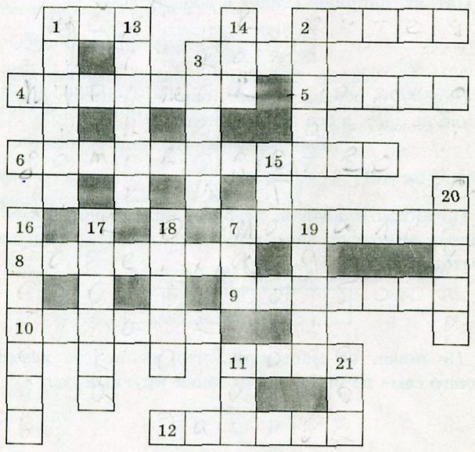
По горизонтали
1. Волокно животного происхождения. (пух)
2. Хлопчатобумажная ткань. (ситец)
3. Одежда, данная нам природой. (кожа)
4. Любимая еда в столовой. (пирожок)
5. Столовый прибор. (ложка)
6. Ведение домашнего хозяйства. (домоводство)
7. Устройство для намотки ниток. (моталка)
8. Столовая посуда. (тарелка)
9. По совету кота Матроскина это должно лежать на языке. (колбаса)
10. Раньше были папирус, береста, а теперь ... . (бумага)
11. Деталь фартука. (пояс)
12. Это защищает одежду от загрязнения. (фартук)
По вертикали
2. Блюдо из одного или нескольких продуктов, заправленных сметаной, майонезом. (салат)
3. Одежда личинки тутового шелкопряда. (кокон)
7. Мелкие семена, из которых делают начинку для пирожков. (мак)
11. Одно из состояний воды. (пар)
13. Растительное волокно. (хлопок)
14. Повар на теплоходе. (кок)
15. Рубль — это ... копеек. (сто)
16. Часть льна, из которой получают волокна. (стебель)
17. Узкая полоса по краю ткани. (кромка)
18. Женское имя. (ольга)
19. Самая узкая часть туловища. (талия)
20. Одно из его названий — ... — песок. (сахар)
21. Напиток. (сок)

Приложение №4

Расшифруйте условные обозначения по вязанию крючком:

